**BAB II**

**LANDASAN TEORI**

1. **TINJAUAN PUSTAKA**
   * 1. **Laravel**

Menurut Taylor Otwell (2022:1) Laravel adalah framework PHP yang open-source dan gratis. Laravel pertama kali dirilis pada tahun 2011 dan telah menjadi salah satu framework PHP paling populer. Laravel menawarkan berbagai fitur dan fungsi yang memudahkan pengembangan web, seperti routing, template, dan autentikasi.

* + 1. **jQuery AJAX**

Menurut John Resig(2020:23) jQuery AJAX adalah teknik untuk mengirim dan menerima data dari server tanpa memuat ulang halaman web. AJAX memungkinkan pengguna untuk berinteraksi dengan halaman web secara real time tanpa harus menunggu halaman web dimuat ulang sepenuhnya.

* + 1. **Git & Github**

Menurut Tom Preston(2018:12) Git adalah sistem kontrol versi yang digunakan untuk melacak perubahan kode dan berbagi kode dengan orang lain. Git memungkinkan pengguna untuk menyimpan versi kode mereka dan melacak perubahan yang telah dilakukan. Github adalah layanan hosting Git yang memungkinkan pengguna untuk berbagi kode mereka dengan orang lain.

Sebuah system mempunyai karakteristik atau sifat-sifat tertentu yang mencirikan bahwa hal tersebut bias dikatakan sebagai suatu system. Adapun karakteristik yang dimaksud adalah sebagai berikut :

* + 1. **Sistem Informasi**

Menurut Tata Subarti (2016:40) adalah suatu sistem di dalam suatu organisasi yang mempertemukan kebutuhan pengolahan transaksi harian yang mendukung fungsi operasi organisasi yang bersifat manajerial dengan kegiatan strategi dari suatu organisasi untuk menyediakan kepada pihak luar dengan laporan yang diperlukan.

Sebuah sistem mempunyai karakteristik atau sifat-sifat tertentu yang mencirikan bahwa hal tersebut biasa dikatakan sebagai suatu sistem. Adapun karakteristik yang dimaksud adalah sebagai berikut :

1. Komponen sistem (*Components*)

Yaitu suatu sistem yang terdiri dari sejumlah komponen yang saling berinteraksi, artinya saling bekerja sama membentuk satu kesatuan.

1. Batasan Sistem (*Boundry*)

Ruang lingkup suatu sistem merupakan daerah yang membatasi antara sistem dengan sistem yang lain atau sistem dengan lingkungan luarnya.

1. Lingkungan luar sistem (*Environtment*)\

Yaitu bentuk apapun yang ada diluar ruang lingkup atau batasan sistem yang mempengaruhi operasi sistem tersebut.

1. Penghubung sistem (*interface*)

Yaitu media yang menghubungkan sistem dengan subsistem.

1. Masukan sistem (*Input*)

Yaitu energy yang dimasukkan kedalam sistem, yang dapat berupa pemeliharaan (*maintenance input*) dan sinyal (*signal input*).

1. Keluaran sistem (*Output*)

Yaitu hasil energy yang dimasukkan yang diolah diklarifikasikan menjadi keluaran yang berguna. Keluaran ini merupakan masukan bagi subsistem lain.

1. Pengolah sistem (Proses)

Yaitu suatu sistem dapat mempunyai suatu proses yang akan mengubah masukan menjadi keluaran.

1. Sasaran sistem (*Objective*)

Yaitu suatu sistem memiliki tujuan dan sasaran yang pasti dan bersifat deterministic.

* + 1. **Situs**

*Website* secara umum digunakan sebagai sarana memperoleh informasi, dalam hal bisnis tentu ini bisa dijadikan jalan mengumpulkan uang. Ada cukup banyak jenis *website* yang beredar di dunia maya, mulai dari *website* yang dikhususkan untuk berita, profil sekolah atau perusahaan, hingga *website* yang berbentuk toko online.

Jika di artikan secara khusus maka *website* terbagi ke dalam dua kategori yaitu *website* dinamis dan *website* statis,

*Website* dinamis adalah konten atau isi yang ada pada *website* bisa selalu diperbarui dengan tidak butuh perubahan kode di setiap sistem. Misalkan, penggunaannya yaitu *website* isinya berita dengan membutuhkan *update* data setiap waktu.

*Website* statis merupakan konten atau isi yang pada *website*-nya tidak dapat diubah mudah setiap waktu maupun dapat dikatakan kebalikan dari pada *website* dinamis. Maka, jika Anda ingin merubah konten yang ada di *website* Anda butuh tahap perubahan kode ulang. Dengan demikian bentuk yang tidak fleksibel umumnya dipakai oleh *website* di perusahaan Alfian Pamungkas Sakawiguna(2019:22)

* + 1. ***Hosting* & *Domain***

Menurut Rahman (2018:18) *domain* adalah nama identitas situs yang unik di dunia internet. Unik di sini berarti satu nama *domain* hanya bisa dimiliki oleh satu orang, tidak ada duplikasi. Contohnya google.com, dvipantara*hosting*.com, dan seterusnya. *Domain* sendiri merupakan alat pengingat atau panggilan atau identitas untuk mempermudah manusia dalam mengakses komputer di internet. Dalam dunia jaringan komputer, dikenal dengan nomor ip. Nah, sebenarnya itulah kode yang digunakan komputer untuk mengakses suatu situs. Contoh nomor ip di internet adalah 203.30.236.154. Itu baru satu situs. Bayangkan bila Anda bekerja pada beberapa situs yang berbeda, tentu akan susah mengingat angka-angka tersebut, maka dari itulah dibuat fasilitas *domain*.

*Hosting* merupakan tempat penyimpanan data *website* dimana didalamnya meliputi kapasitas penyimpanan, *bandwith* yang merupakan sebuah kapasitas yang di gunakan untuk mengukur jumlah pengunjung *website* serta *database*. Menurut Rahman (2018:20) Dalam istilah sederhana, layanan web *hosting* adalah layananyang menyewakan ruang penyimpanan pada *server web*. Sebuah situs web bukan hanya nama *domain*, termasuk juga kumpulan file yang dihubungkan oleh kode-kode pemograman *website* dan gambar-gambar untuk menampilkan tampilan *website* dalam bentuk utuh di dalam komputer atau smartphone. Agar siapa pun dapat melihat situs web yang Anda buat itu, semua file yang membentuk situs web tersebut harus disimpan di server web di suatu tempat yang memiliki akses ke internet

* + 1. ***Database* *MySql***

Menurut Remawati dan Wijayanto (2021:21) *Database* merupakan kumpulan data yang digunakan untuk mendukung suatu aplikasi atau sistem agar berfungsi secara dinamis. Pada umumnya aplikasi atau sistem merupakan perangkat lunak yang mengolah suatu data. Data ini disimpan dalam tempat dan bentuk tertentu yang disebut dengan *Database*.

Hal ini disebut *relation* *database* karena semua data disimpan dalam tabel-tabel yang berbeda dan dihubungkan berdasarkan relasinya dengan menggunakan *primary key* dan *foreign key*. yang tampaknya PHP mesh dengan sangat baik, dan komunitas *open source* terus menambahkan struktur yang lebih luas dan bermanfaat bagi bahasa. *MySql* menawarkan bantal lembut yang bagus untuk membawa anda kedalam pemahaman dan bekerja dengan sistem *database*.

*MySql* saat ini paling populer dan banyak digunakan sumber dunia teknologi *database* terbuka dan sistem penyimpanan data. *MySql* menawarkan kehandalan besar dan kemudahan penggunaan. Ini adalah gratis, dan dilengkapi dengan dokumentasi gratis serta ribuan programer yang berbagi kode mereka yang berhubungan dengan berkomunikasi dengan *database* *MySql*.

* + 1. **HTML (*HyperText Markup Language)***

Menurut Faisal dan Abadi (2020:12) *HyperText Markup Language* (HTML) adalah bahasa yang digunakan untuk membuat antarmuka halaman web. Aplikasi web mengabungkan antarmuka yang dibuat dengan HTML dengan bahasa pemrograman yang berfungsi sebagai logika dan mengelola data. Oleh karena itu pengetahuan tentang HTML sangat penting dalam pembangunan aplikasi web.

* + 1. **PHP (*Hypertext* Pre-Processor)**

Menurut Fauzan dan Nurhidayah (2020 :1) PHP merupakan singkatan dari *Hypertex Preprocessor* dengan Bahasa yang berbentuk skrip yang bersifat *server side* yang dimana proses pengerjaan kode program dilalukan di *server*, dan hasilnya akan ditampilkan di browser. PHP bekerja di dalam sebuah dokumen *Hypertext Markup Language* (HTML) untuk dapat menghasilkan isi dari sebuah halaman web sesuai permintaan. PHP bersifat *software open source* dan juga *software cross platform,* jadi bisa berjalan dengan baik pada sistem operasi *Windows, Mac OS*, maupun Unix (*Linux*). PHP merupakan Bahasa pemrograman yang cukup populer dikalangan developer untuk membuat *website* dinamis, PHP dapat dijalankan secara *runtime* melalui *console* dan juga dapat menjalankan perintah-perintah sistem

* + 1. **Web Browser**

Tujuan utama dari web browser adalah untuk membawa sumber informasi kepada pengguna. Proses ini dimulai ketika pengguna memasukan sebuah *Uniform Resource Identifier* (URI), misalnya, https://idcloudhost.com ke dalam browser. Sumber yang telah diambil web browser akan ditampilkan. Alfian Pamungkas Sakawiguna (2019:20)

* + 1. **Bootstrap**

Menurut Sitepu (2019:199) Bootstrap adalah sebuah *library framework CSS* yang dibuat khusus untuk bagian pengembangan *front-end* *website*. *bootstrap* merupakan salah satu *framework* HTML, CSS dan javascript yang paling populer di kalangan web developer. Pada saat ini hampir semua web developer telah menggunakan *bootstrap* untuk membuat tampilan front-end dan back-end menjadi lebih mudah dan sangat cepat. Karena kita cukup menambahkan *class- class* tertentu untuk membuat tombol, *grid, navigasi*, dan lainnya.

* + 1. **XAMPP**

Menurut Setiawan dan Pratiwi (2019:70) XAMPP adalah perangkat lunak komputer yang sistem penamaannya diambil dari akronim kata *Apache, MySql atau MariaDB*, PHP, dan *Perl.* Sementara huruf "X" berasal dari istilah *cross platform* sebagai simbol bahwa aplikasi ini bisa dijalankan di operasi sistem yang berbeda, seperti *Linux, Windows, Mac OS. Software* XAMPP dikembangkan pertama kali oleh tim proyek *Apache Friends* dan sampai saat ini sudah masuk dalam rilis versi 7.4.2 yang bisa diunduh secara gratis dengan label GNU (*General Public LicensePublic License*)

.

* + 1. **User Centered Design**

Menurut Siti Nurazizah (2018:12) “Pendekatan pengembangan sistem interaktif yang fokus pengembangan sistemnya adalah memusatkan perhatian pada pengguna”.

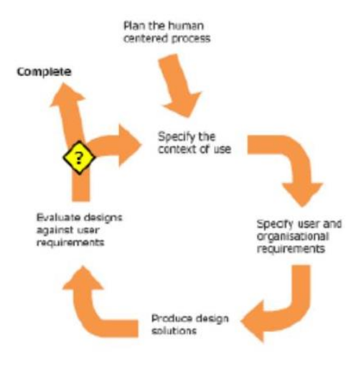

Gambar 2.1 *User Centered Design.*

UCD ( user Centered Design ) merupakan paradigma baru dalam pengembangan sistem berbasis web. UCD didefinisikan sebagai “*efficiency*” *The practice of designing a product so that users can perform required operation, service, and supportive tasks with a minimum of stress and maximum of efficiency.*

Perancangan berbasis pengguna (User Centered design = User Centered Design = UCD) adalah istilah yang yang digunakan untuk untuk menggambarkan filosofi perancangan. Konsep dari UCD adalah pengguna sebagai pusat dari proses pengembangan sistem, dan tujuan/sifat-sifat, konteks dan lingkungan sistem semua didasarkan dari pengalaman pengguna.

Prinsip yang harus diperhatikan dalam UCD adalah:

1. Fokus Pada Pengguna

Perancangan harus berhubungan langsung dengan pengguna sesungguhnya atau calon pengguna, misalnya melalui interview, survey. Tujuannya adalah untuk memahami kognisi, karakter, dan sikap pengguna serta karakteristik.. Aktivitas utamanya mencakup pengambilan data, analisis dan integrasinya ke dalam informasi perancangan dari pengguna tentang karakteristik tugas, lingkungan teknis atau organisasi.

1. Perancangan terintegrasi

Perancangan harus mencakup antarmuka pengguna, sistem bantuan (cara penggunaan), dan dukungan teknis seperti kebutuhan perangkat lunak dan perangkat keras yang dibutuhkan.

1. Dari awal berlanjut pada penggujian pengguna

Satu-satunya pendekatan yang sukses dalam perancangan sistem yang berpusat pada pengguna adalah secara empiris dibutuhkan observasi tentang kelakuan pengguna, evaluasi umpan-balik yang cermat, wawasan pemecahan terhadap masalah yang ada, dan motivasi yang kuat untuk mengubah rancangan.

1. Perancangan interaktif.

Sistem yang sedang dikembangkan harus didefinisikan, dirancang, dan melakukan beberapa kali test. Berdasarkan hasil test kelakuan dari fungsi, maka juga akan dapat ditarik kesimpulan mengenai tingkat keberhasilan produk (aplikasi) tersebut

* + 1. **Penerimaan Peserta Didik Baru**

Menurut Indrawan (2021:21) Penerimaan siswa baru merupakan peristiwa penting bagi suatu sekolah, karena peristiwa ini merupakan titik awal yang menentukan kelancaran tugas sesuatu sekolah. Kesalahan dalam penerimaan siswa baru dapat menentukan sukses tidaknya usaha pendidikan di sekolah yang bersangkutan. Menjelang tahun ajaran baru, proses penerimaan siswa baru harus sudah selesai dilakukan, karena penerimaan siswa baru bukanlah hal yang ringan. Untuk itu, penunjukan panitia penerimaan siswa baru harus sudah dilakukan oleh kepala sekolah sebelum tahun ajaran berakhir. Panitia penerimaan siswa baru ini bersifat tidak tetap, jadi ketika tugas panitia penerimaan siswa baru telah selesai, maka panitia akan dibubarkan

* + 1. ***Logical Record Structure***

Sebuah representasi dari struktur record-record pada tabel-tabel yang terbentuk dari hasil antar himpunanentitas.Berikut ini akan diuraikan beberapa pengertian *Logika Record Strukture* (LRS) menurut para ahli. Menurut (Eka Wida Fridayanthi, 2016:78)“*Logical Record Structure* (LRS) adalah representasi dari struktur record - record pada tabel-tabel yang terbentuk dari hasil relasi antar himpunan entitas”. Sedangkan menurut (Junaidi, 2016)“*Logical record structure* (LRS) merupakan hasil dari pemodelan *entity relationship* (ER) beserta atributnya sehingga bisa terlihat hubungan - hubungan antarentitas”. Berdasarkan penjelasan diatas dapat disimpulkan bahwa, ERD (*Entity Relationship Diagram*) adalah transformasi mapping ERD ke *database* relationalyang digambarkan dengan sebuah diagram ER yang mengikuti pola dan atauran permodelan tertentu.

* + 1. ***Entity Relationship Diagram***

Syntia Maria Ratu(2020:15) ERD adalah kependekan dari *Entity Relationship Diagram*, yang apabila diterjemahkan secara bebas adalah bagan atau sketsa suatu hubungan entitas. Sedangkan entitas dalam ERD diagram adalah uatu objek yang benar-benar sungguh ada, yang dapat didefinisikan dalam lingkungan pemakai serta memiliki sesuatu yang penting bagi pemakai dalam konteks pengembangan sistem yang direncanakan. Dalam definisi lain ERD diagram adalah alat peraga atas desain *database* yang menjadi dasar sistem informasi yang tengah dikembangkan. Jadi, sampai di sini dapat kita simpulkan bahwa untuk melakukan pengembangan sistem informasi diperlukan desain-desain *database* sebagai pola awal pengembangan.

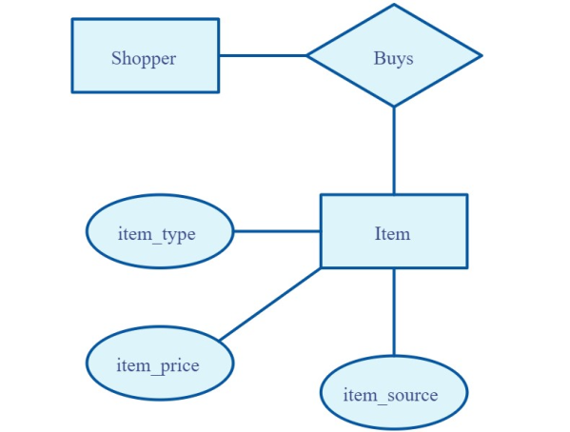

Gambar 2.2. Contoh ERD

1. Entitas atau Entity (sesuatu yang sungguh ada): merupakan suatu objek unik yang berbeda dengan yang lain, dan dapat diwujudkan ke dalam basis data. Objek ini memiliki karakter yang menarik untuk dijadikan suatu model. Dalam proses visualisasi ERD, simbol entitas biasanya diwujudkan dalam bentuk persegi panjang dalam posisi horizontal.
2. Atribut: digunakan untuk memberikan informasi yang lebih rinci tentang segala jenis entitas, sebab setiap entitas memiliki elemen yang berfungsi untuk memberikan deskripsi karakteristik. Atribut selalu digambarkan dengan simbol elips. Atribut terbagi ke dalam lima jenis, yaitu: atribut key, atribut simple, *atribut multivalue*, *atribut composite, dan atribut derivatif*.
3. *Relasi* atau *Relationship* (hubungan): hubungan di sini diartikan sebagai pola yang dipergunakan dalam ERD dalam menghubungkan antar entity, biasanya digambarkan dalam bentuk garis lurus di mana kedua ujungnya menyentuh simbol-simbol entity sebagai tanda penghubung. Demikian penjelasan yang dapat saya berikan, ERD diagram adalah sekumpulan simbol yang terintegrasi dalam sebuah digram entitas atas sebuah sistem.
   * 1. **UML**

UML (*Unified Modelling Language*) adalah suatu metode dalam pemodelan secara visual yang digunakan sebagai sarana perancangan sistem berorientasi objek. Awal mulanya, UML diciptakan oleh Object Management Group dengan versi awal 1.0 pada bulan Januari 1997.

UML juga dapat didefinisikan sebagai suatu bahasa standar visualisasi, perancangan, dan pendokumentasian sistem, atau dikenal juga sebagai bahasa standar penulisan blueprint sebuah *software*.

UML diharapkan mampu mempermudah pengembangan piranti lunak (RPL) serta memenuhi semua kebutuhan pengguna dengan efektif, lengkap, dan tepat. Hal itu termasuk faktor-faktor *scalability*, *robustness, security*, dan sebagainya.

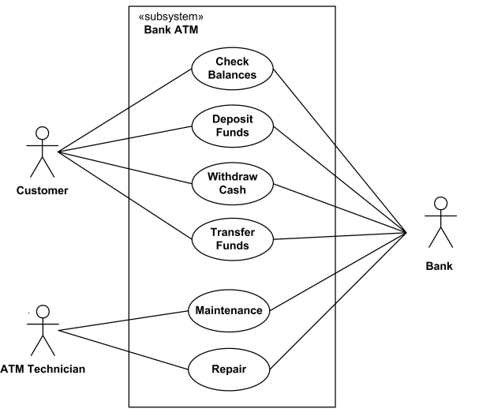

Gambar 2.3 Sistem *UseCase Diagram*

*Use Case* Diagram adalah satu jenis dari diagram UML (*Unified Modelling Language*) yang menggambarkan hubungan interaksi antara sistem dan aktor. *Use Case* dapat mendeskripsikan tipe interaksi antara si pengguna sistem dengan sistemnya*. Use Case* merupakan sesuatu yang mudah dipelajari. Langkah awal untuk melakukan pemodelan perlu adanya suatu diagram yang mampu menjabarkan aksi aktor dengan aksi dalam sistem itu sendiri, seperti yang terdapat pada *Use Case.*

* + 1. **Tools Yang Digunakan**

Penulis menggunakan tools untuk pengembangan program dengan spesifikasi berikut :

1. Laptop

Nama Produk : Lenovo Ideapad Slim 3 15ARE05

Brand : Lenovo

Tahun Rilis : 2020

Series : Slim Ideapad

OS : Windows 11

Prosessor : AMD Ryzen 3 4300u

RAM : 8GB DDR4 3200 mHz

GPU : AMD Radeon Vega 5

1. PC(*Personal Conputer*)

Series : Custom PC

OS : Windows 11

Prosessor : intel core i9 12th 12900k

RAM : 32GB DDR5 4600 MHz

GPU : Nvidia RTX 3080 8GB Vram

Monitor : Samsung

Pheriperal : Logitech Series

1. *Smartphone*

Model : Redmi 10 5G

OS : MiUI 13

Prosessor : Dimensity 700

RAM : 4GB lpddr4x

1. Software Enggine

Core Enggine : :Laravel 10

UI Enggine : Soft UI Free Dashboard

Client Render : jQuery 3.x

1. Pheriperal Pendukung

Periperal pendukung sepertibukudan alat tulis untuk keperluan wawancara dan penelitian.

* 1. **TINJAUAN STUDI**

Berikut merupakan beberapa tinjauan stuudi dari beberapa penelitian sebelumnya yang saya jadikan referensi untuk membangun sistem informasi:

Tabel 1. Tinjauan Studi

|  |  |  |  |
| --- | --- | --- | --- |
| **JUDUL** | **TAHUN** | **METODE** | **TERBIT** |
| Perancangan Kamus Muslim Berbasis *Smartphone* Android Dengan Metode *User Centered Design* (UCD).(Iwan Purnama) | 2017 | *User Centered Design* | AMIK,  Labuhanbatu |
| Penerapan Metode *User Centered Design* (UCD) Pada Sistem Pemesanan Buana Menu Kuliner Nusantara Berbasis  Mobile Android.(Bayu Priyatna) | 2019 | *User Centered Design* | Universitas  Buana  Perjuangan,  Karawang |
| Rancangan Prototipe Mockup Sistem Informasi Manajemen Pada Biro Travel  UINSA.(Siti Nurazizah) | 2018 | *User Centered Design* | UINSA, Surabaya |
| Implementasi Metode *User Centred Design* Pada Pengembangan Gim Matematika Berbasis Desktop Bagi Siswa Sd Negeri 1 Candiwulan Implementasi Metode *User Centred Design* Pada Pengembangan Gim Matematika Berbasis Desktop Bagi  Siswa Sd Negeri 1 Candiwulan.(Nagita Rahman) | 2018 | *User Centered Design* | Universitas  Islam  Indonesia,  Yogyakarta |
| Sistem Informasi Pengelolaan  Obat(Studi Kasus Apotek Joint Farma,  Yogyakarta).(Olivia Dian Kusumawati) | 2009 | FAST, *Fast for th*  *Application of Sistems*  *Thinking* | Universitas  Sanata Dharma,  Yogyakarta |
| Aplikasi Pemesanan Barang  Menggunakan Metode *User Centered*  *Design* (UCD) Berbasis Android.(Dwi Yuli Haryanto) | 2009 | *User Centered Design* | Universitas  Dian  Nuswantoro,  Semarang |
| Perancangan Desain User dan User Experience Pada Aplikasi SIAKAD Dengan Menggunakan Metode User Centered Design (UCD) Pada Universitas Islam Negeri Sunan Ampel Surabaya.(A.  Iqbal Yunus) | 2018 | *User Centered Design* | Universitas  Islam Negeri  Sunan Ampel,  Surabaya |

Tabel 1. Penelitian

Penjelasan yang telah dijabarkan terkait dengan penelitian sejenis tersebut, maka terdapat relevansi dan perbedaan dengan penelitian penulis. Pada penelitian yang dilakukan oleh penulis akan dijelaskan sebagai berikut:

1. Metode pembangunan sistem menggunakan metode *User Centered Design* (UCD). Dengan menggunakan metode UCD yang menampilkan pendekatan terbaik jika menguraikan dari tahapan awal proses yang interaktif dimana langkah perancangan dan evaluasi dibuat dalam permulaan proyek sampai implementasi maka penulis harus memahami terkait dengan kebutuhan yang benar-benar sesuai dengan pengguna sistem.
2. Analisis menggunakan UML (*Unified Model Language*) dalam bentuk Diagram Use Case, Diagram Activity, Diagram Sequence, dan Diagram Class. Dengan menggunakan analisis UML maka penulis dapat memastikan dan memahami terkait dengan kebutuhan pengguna dan proses yang ada dalam bentuk yang lebih konkrit.

Tidak Banyak Kekurangan sistem yang sudah di teliti di dalam tabel namun ada beberapa poin yang bisa dijabarkan seperti *Bootstrap* adalah framework CSS yang populer untuk pengembangan web. Framework ini menyediakan berbagai komponen dan fitur yang dapat digunakan untuk membuat tampilan web yang menarik dan responsif. PHP adalah bahasa pemrograman server-side yang populer untuk pengembangan web. Bahasa ini memiliki berbagai fitur yang dapat digunakan untuk membuat aplikasi web yang kompleks.

Meskipun Bootstrap dan PHP memiliki banyak keunggulan, keduanya juga memiliki beberapa kelemahan. Berikut adalah pembahasan tentang kelemahan sistem Bootstrap dan PHP versi sebelumnya:

1. *Bootstrap* memiliki banyak komponen dan fitur yang dapat digunakan. Namun, beberapa komponen dan fitur tersebut mungkin tidak diperlukan untuk semua proyek web. Hal ini dapat menyebabkan ukuran file *Bootstrap* menjadi besar dan memperlambat waktu loading halaman web.
2. *Bootstrap* memiliki gaya yang sudah ditentukan. Hal ini dapat membatasi kreativitas desainer web.
3. *Bootstrap* tidak menyediakan dukungan untuk semua komponen web yang ada. Hal ini dapat menyebabkan pengembang web harus membuat komponen mereka sendiri atau menggunakan library pihak ketiga.
4. PHP versi sebelumnya memiliki performa yang kurang baik dibandingkan dengan versi terbaru.
5. PHP versi sebelumnya tidak kompatibel dengan beberapa fitur baru yang ada di versi terbaru.